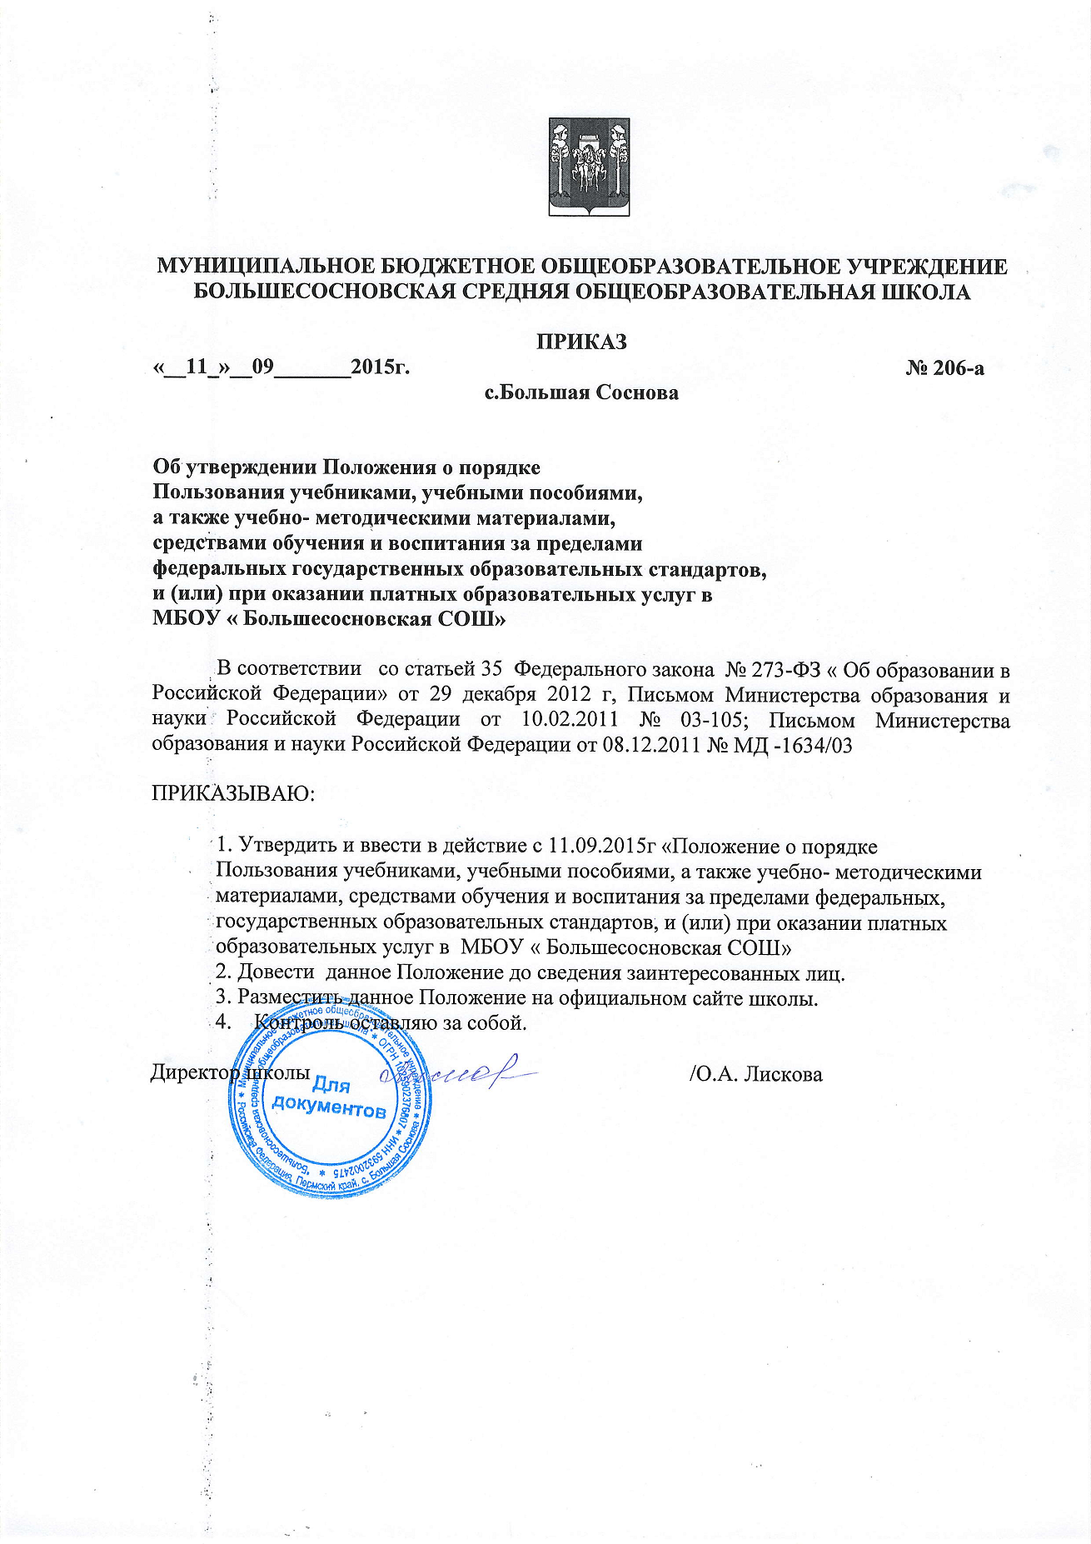

УТВЕРЖДЕНО
приказом директора МБОУ «Большесосновская СОШ» от 11.09.2015г. № 206-а
Положения
о порядке пользования учебниками, учебными пособиями, а также учебно-методическими материалами, средствами обучения и воспитания за пределами
федеральных государственных образовательных стандартов, и (или) при оказании платных образовательных услуг в МБОУ «Большесосновская СОШ»

1. Общие положения
1.1. Настоящее Положение разработано в соответствии со следующими нормативными документами:
- Федеральным законом от 29.12.2012 № 273 ФЗ «Об образовании в Российской Федерации», (статья 35);
- Письмом Министерства образования и науки Российской Федерации от 10.02.2011 № 03-105;
- Письмом Министерства образования и науки Российской Федерации от 08.12.2011 № МД – 1634/03;
1.2. Настоящее Положение определяет порядок пользования учебниками, учебными пособиями, учебно-методическими материалами, средствами обучения и воспитания за пределами федеральных государственных образовательных стандартов и (или) при организации платных образовательных услуг (далее – Положение) в МБОУ «Большесосновская СОШ» (далее – школа).
1.3. Настоящее Положение является локальным актом МБОУ «Большесосновская СОШ», рассматривается и принимается на заседании Педагогического совета, утверждается приказом директора школы. Изменения и дополнения в настоящее Положение вносятся в таком же порядке.
1.4 Положение принимается на неопределенный срок. После принятия новой редакции Положения предыдущая редакция утрачивает силу.
1.5. Понятия, используемые в Положении:
Учебник – учебное издание, содержащее систематическое изложение учебной дисциплины, соответствующее учебной программе, и официально утвержденное в качестве данного вида.
Учебное пособие – учебное издание, дополняющее или заменяющее частично или полностью учебник, официально утвержденное в качестве данного вида.
Рабочая тетрадь – учебное пособие, имеющее особый дидактический аппарат, способствующий самостоятельной работе учащегося над освоением учебного предмета.
Учебно-методические материалы – совокупность материалов, в полном объеме обеспечивающих преподавание данной дисциплины (атласы, контурные карты, поурочное планирование, средства контроля знаний, справочные издания, рабочие программы и т.д.).
Средства обучения и воспитания — оборудование образовательной организации, источники учебной информации, предоставляемые обучающимся в ходе образовательного процесса.
Канцелярские товары – школьные письменные принадлежности (тетради, карандаши, ручки, альбомы для рисования, папки, пеналы, картон, цветная бумага, клей, пластилин и др.), используемые обучающимися в ходе образовательного процесса.
2. Порядок пользования учебниками, учебными пособиями, учебно-методическими материалами, средствами обучения и воспитания за пределами федеральных государственных образовательных стандартов и (или) при организации платных образовательных услуг
2.1. К обучающимся, осваивающим учебные предметы, курсы, дисциплины (модули) за пределами федеральных государственных образовательных стандартов вМБОУ «Большесосновская СОШ» относятся:
- обучающиеся, осваивающие дополнительные общеобразовательные программы.
2.2. Школа самостоятельна в выборе и определении:
- комплекта учебников, учебных пособий, учебно-методических материалов, обеспечивающих преподавание учебного предмета, курса, дисциплины (модуля) за пределами федеральных государственных образовательных стандартов;
- порядка пользования учебниками, учебными пособиями, учебно-методическими материалами, средствами обучения и воспитания за пределами федеральных государственных образовательных стандартов и (или) при организации платных образовательных услуг.
2.3. Школа самостоятельна в выборе средств обучения и воспитания за пределами федеральных государственных образовательных стандартов и (или) при организации платных образовательных услуг.
Выбор средств обучения и воспитания определяется спецификой содержания и формой организации образовательного процесса.
2.4. Учебники, учебные пособия и учебно-методические материалы, необходимые обучающимся для освоения учебных предметов, курсов, дисциплин за пределами федеральных государственных образовательных стандартов, и (или) при организации платных образовательных услуг родители приобретают самостоятельно.
2.5. Списки учебников и учебных пособий по учебному предмету, курсу, дисциплине (модулю) за пределами федеральных государственных образовательных стандартов и (или) для получения платной образовательной услуги (далее – учебники и учебные пособия) на следующий учебный год доводятся до сведения родителей (законных представителей) обучающихся классными руководителями в конце учебного года на родительском собрании.
2.6. Родители (законные представители) обеспечивают обучающихся необходимыми для усвоения учебных предметов, курсов, дисциплин (модулей) за пределами федеральных государственных образовательных стандартов и (или) получения платных образовательных услуг учебниками, учебными пособиями, рабочими тетрадями, учебно-методическими материалами к началу нового учебного года.
2.7. Канцелярские товары (тетради, карандаши, ручки, альбомы для рисования, папки, пеналы, картон, цветную бумагу, клей, пластилин и прочее), используемые обучающимися в ходе образовательного процесса при усвоении учебных предметов, курсов, дисциплин (модулей) за пределами федеральных государственных образовательных стандартов и (или) получения платных образовательных услуг, родители (законные представители) приобретают самостоятельно.
2.8. Школа предоставляет обучающимся право бесплатного пользования средствами обучения и воспитания для усвоении учебных предметов, курсов, дисциплин (модулей) за пределами федеральных государственных образовательных стандартов и (или) получения платных образовательных услуг.
2.9. Школа информирует родителей (законных представителей):
- о порядке пользования учебниками, учебными пособиями, учебно-методическими материалами, средствами обучения и воспитания за пределами федеральных государственных образовательных стандартов и (или) при организации платных образовательных услуг;
Информация осуществляется через размещение сведений на официальном сайте школы и стендах для родителей.
2.10. Учебники, учебные пособия и учебно-методические материалы (рабочие программы, поурочное планирование, методические пособия и т.п.) для личного пользования, учителя школы приобретают самостоятельно.

